**ओ३म्**

**-वैदिक साधन आश्रम तपोवन देहरादून में चतुर्वेद ब्रह्म पारायण यज्ञ सम्पन्न-**

**‘इस शरीर रूपी मन्दिर में हमें बैठाने वाला परमेश्वर हैः स्वामी अमृतानन्द सरस्वती’**

**-मनमोहन कुमार आर्य, देहरादून।**

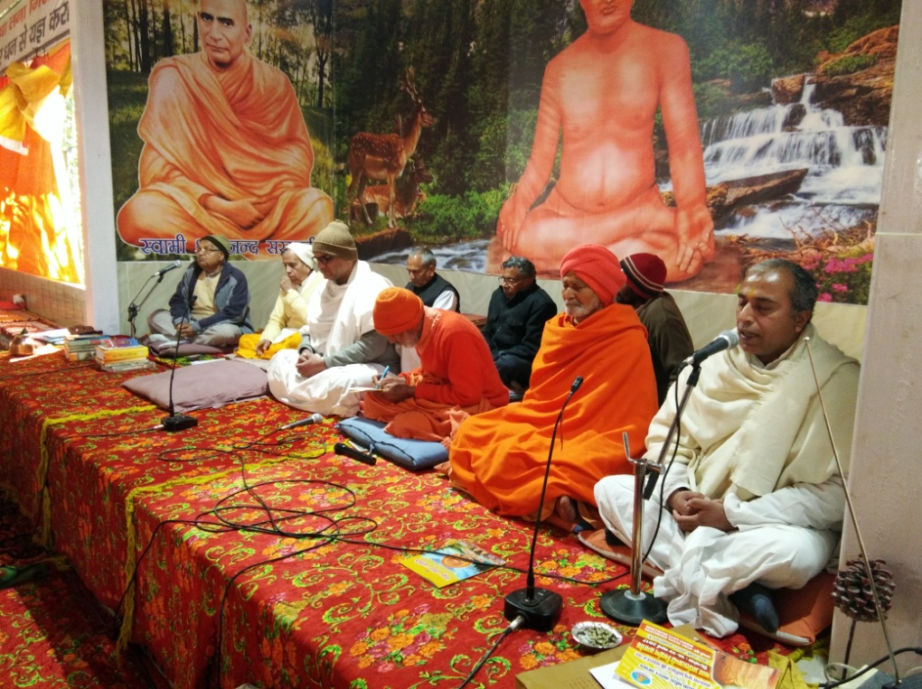 वसन्तोत्सव 1 फरवरी, 2017 से वैदिक साधन आश्रम तपोवन, देहरादून की नालापानी स्थान के मंगलूवाला ग्राम की पहाड़ियों पर स्थित वनाच्छादित तपोभूमि आश्रम में ऋषि भक्त स्वामी चित्तेश्वरानन्द सरस्वती जी की प्रेरणा और आचार्य गौतम जी, करनाल के ब्रह्मत्व में 40 दिवसीय एक चतुर्वेद ब्रह्म पारायण यज्ञ, तप, व्रत, ध्यान व स्वाध्याय शिविर का शुभारम्भ किया गया था। इस चतुर्वेद ब्रह्म पारायण यज्ञ और शिविर का आज रविवार 12 मार्च, 2017 को समापन हुआ। हमें भी सपरिवार इस आयोजन में सम्मिलित होने का अवसर मिला। इस अवसर पर यज्ञ की पूर्णाहुति सम्पन्न की गई जिसके अनन्तर विद्वानों के प्रवचन भी हुए। हम इस लेख में आज सम्पन्न कुछ गतिविधियों पर प्रकाश डाल रहे हैं। आज के इस आयोजन में हमने बहुत से धर्मात्मा यज्ञप्रेमी ऋषि भक्तों के दर्शन किये। सभी को हम जानते नहीं। जो हमारे पूर्व परिचित व प्रसिद्ध लोग हैं उनमें स्वामी चित्तेश्वरानन्द जी, स्वामी अमृतानन्द जी, आचार्य आशीष दर्शनाचार्य जी, आश्रम के यशस्वी प्रधान श्री दर्शन कुमार अग्निहोत्री जी, यशस्वी सचिव इंजी. प्रेम प्रकाश शर्मा जी, हीरो गु्रप के स्वामी श्री योगेश मुंजाल जी की बुआ जी श्रीमती सन्तोष रहेजा जी प्रमुख थे। इनके अतिरिक्त लगभग 60 -70 साधकों के भी हमने दर्शन किये।

आज 12 मार्च, 2017 को प्रातः 7.00 बजे से यज्ञ आरम्भ हुआ जिसकी पूर्णाहुति प्रातः 9.45 बजे हुई। पूर्णाहुति के बाद मंच पर उपस्थित स्वामी अमृतानन्द सरस्वती जी का प्रवचन हुआ। उन्होंने कहा कि किसी भी कार्य को आरम्भ करने से पूर्व हम ईश्वर को स्मरण करते हैं। जैसे जैसे हमारा कार्य आगे बढ़ता है वैसे वैसे भी हम ईश्वर का स्मरण कर उसका धन्यवाद करते रहते हैं। साधना का सामान्य अर्थ अपने आपको साधना है। हमारे ऋषियों ने 16 संस्कार इसी लिए अर्थात् साधना के लिए ही बनाये हैं। हमारी इच्छा होती है कि अपने जीवन काल में हम तृप्त रहें व मुक्त हो जायें। दुःख से पूर्णतः छूटने का नाम ही मुक्ति है। ईश्वर के शाश्वत् सुख की प्राप्ति का नाम तृप्ति है। इस कार्य को भली प्रकार से सम्पन्न करने के लिए 16 संस्कारों का विधान है। सन्ध्या की चर्चा कर स्वामीजी ने समर्पण मन्त्र में धर्म, अर्थ, काम व मोक्ष की याचना का उल्लेख किया। उन्होंने कहा कि हमारे चार आश्रम ब्रह्मचर्य, गृहस्थ, वानप्रस्थ तथा संन्यास साधना करने के लिए ही हैं। ऋषियों ने अपनी बातों को सूत्र रूप में कहा है। हमारी उन सूत्रों को समझने की क्षमता वर्तमान में घट गई है। हम किसी भी बात को विस्तार से समझाने पर ही समझते हैं। स्वामीजी ने कहा कि हम शरीर में हैं परन्तु हम शरीर नहीं है। इसी बात को जानने से साधना का आरम्भ होता है कि हम शरीर नहीं अपितु शरीर से पृथक सत्ता हैं। उन्होंने कहा कि इस शरीर रूपी मन्दिर में हमें बैठाने वाला परमेश्वर है। हम अपने शरीर रूपी मन्दिर से शोभायमान हैं। हमारी जो भी कीमत है, वह परमात्मा के कारण ही है। उन्होंने कहा कि यदि परमात्मा हमें इस शरीर रूपी मन्दिर में न बैठाता तो हमें अपने अस्तित्व का बोध तक भी न होता। स्वामीजी ने बीज में वृक्ष होने की चर्चा की व इस पर प्रकाश डाला। स्वामीजी ने प्रश्न किया कि हम ईश्वर को स्मरण कैसे करें? उन्होंने कहा कि हमारी चेतना को उभारने वाला परमेश्वर है। यदि वह हमारी चेतना को न उभारता तो हमें यह पता न चलता कि मेरा कोई अस्तित्व भी है। ईश्वर ही हमारी समस्त कामनाओं को पूरा करता है। स्वामीजी ने ‘इदन्न न मम’ की चर्चा की। उन्होंने कहा कि हमें समझना है कि सब कुछ मैं नहीं हूं।

आत्मा का विवेचन भी स्वामीजी ने प्रस्तुत किया। किसी के मरने पर हम सुनते हैं कि वह चला गया। कौन जाता है? वह आत्मा होता है। शरीर के बाहर से मिलने वाला सुख स्थाई नहीं होता है। उन्होंने कहा कि हमने जीवन में अनेक बार अनेक सुख भोगे हैं परन्तु वह अब विद्यमान नहीं हैं। हम उन पूर्व के सुखों से वर्तमान में वंचित हैं। उन्होंने सुख के स्वरूप को समझने पर बल दिया। मनुष्य कुछ क्षण सुख भोग कर फिर भविष्य में खाली का खाली रहता है। जीवन भर रहने वाला कोई सुख नहीं होता। जीवन फिर खाली का खाली ही रहता है। शरीर में ऐसा कोई स्थान ही नहीं है जहां सुख को रखा या भरा जा सके। स्वामी जी ने कहा कि हमने अपने आपको कितना फैला लिया है। बेैंक बैलेंस, भवन, कार आदि की उन्होंने चर्चा की। स्वामी जी ने कहा कि इनके बारे में थोड़ा थोड़ा देख लिया करो, समझ लिया करो, यह, सुख व अन्य पदार्थ, हमारे शरीर में नहीं रहते। उन्होंने कहा कि शरीर में आत्मा न हो तो हमारा शरीर किस काम का? श्रेष्ठ लोगों की शरण में जाने की स्वामी जी ने सबको सलाह दी। उन्होंने कहा कि श्रेष्ठ वह है जो हमें श्रेष्ठ बना दे। हमारा असली घर हमारा शरीर है। हमे अपने घर में जाना चाहिये। हमारे घर में जो है, उसे हमें पहचानना चाहिये। तुम इसके, आत्मा व ईश्वर के, हो, यह तुम्हारे हैं। इन्द्रिया, मन व बुद्धि तुम्हारी हैं। तुम कौन हो? इस शरीर का स्वामी व राजा हो तुमं। ईश्वर ने हमें अपने शरीर का स्वामी व राजा बनाया है। हम अपने उस ईश्वर को भूल गये हैं। ईश्वर के पास जाकर, उसका अनुभव कर तथा वहां से लौट कर सभी अपने बन जाते हैं। तब हमारे लिये कोई पराया नहीं होता। सभी हमारे ईश्वर के होते हैं। तुम स्वयं को कपड़ों के द्वारा बनाते हो। तुम जो नहीं हो,, वह दिखाना चाहते हो। हमारे भीतर क्रोध भरा है। द्वेष क्रोध को उत्पन्न करता है। मेरा तेरा का व्यवहार हममें द्वेष पैदा करता है। स्वामी जी ने लोभ की चर्चा की। उन्होंने कहा कि किसी के धन पर आंख मत लगाओ। दूसरे के धन में हाथ तो लगाना ही नहीं है। अपनी जिन्दगी को सम्भालने की स्वामी जी ने सलाह दी और कहा कि अपने भीतर की यात्रा आरम्भ करो। मंत्री जी ने समय समाप्ति का संकेत किया। अतः स्वामी अमृतानन्द सरस्वती ने अपना आध्यात्मिक उपदेश समाप्त कर दिया।

आचार्य आशीष दर्शनाचार्य जी ने भी अपने विचार प्रस्तुत किये और कहा कि इस चतुर्वेद ब्रह्म पारायण यज्ञ, ध्यान, तप व स्वाध्याय शिविर में साधको ने योग साधना को आत्मसात किया है और अपनी साधना को परिपक्व बनाया है। हम सब साधकों का अभिनन्दन करते हैं। उन्होंने कहा कि साधकों के आने पर ही इस साधन आश्रम की महत्ता व उपयोगिता है। आशीष जी ने कहा कि जो लोग यहां साधना सीख कर अपने गृह स्थानों पर जाकर दूसरों को साधना सिखाते हैं उससे दूसरों को भी प्रेरणा मिलती है। आशीष जी ने स्वामी अमृतानन्द जी के उपदेश की प्रशंसा की। स्वामी जी ने प्रश्न किया कि हम कौन हैं? उन्होंने बहुत सुन्दर व सरल रीति से इस विषय को हमें समझाया। विद्वान आचार्य जी ने कहा कि कि शिविरार्थी ज्ञान व अनुभूतियों से आप्लावित हैं। आपने यहां रहकर ब्रह्मयज्ञ एवं देवयज्ञ की साधना की है। हम आशा करते हैं कि आप इन्हें यहां से लेकर जायेंगे। आचार्य जी ने कहा कि आप लोग इन्हें और भी विस्तृत करें जिससे दूसरे लोग भी इनसे जुड़ सकें। हम आप सब साधकों से यह चाहेंगे। उन्होंने कहा कि यदि सभी साधकों का स्वामी चित्तेश्वरानन्द जी से प्रेममय व्यवहार न होता तो आप लोग यहां न आते। आपको भी स्वामी चित्तेश्वरानन्द जी जैसा ही बनना है। आचार्य जी ने कहा कि यहां के साधक जहां जहां जायें, वहां वह यदि एक चुम्बक की तरह ब्रह्म ज्ञान व योग साधना का सन्देश दूसरों को दें, तभी यह आश्रम सफल होगा व इसके अनुष्ठान भी सफलता को प्राप्त होगे।

आचार्य जी ने कहा कि हम इस प्रकार के आयोजनों में जाकर जितना अध्यात्मिक ज्ञान पाने के लिए प्रयत्न करते हैं उतना ही प्रयास हमें उस ज्ञान को दूसरों में बांटने की योग्यता विकसित करने के लिए भी करना चाहिये। उन्होंने कहा कि हममे जितनी बांटने की योग्यता उत्पन्न होती है उतना ही हमारी सफलता होती है। हमें अपने अन्दर प्रचार की योग्यता को लाना भी हमारी उपलब्धि होती है। आचार्य जी ने कहा कि यदि हम सत्य जानते हैं परन्तु उसका प्रचार नहीं करते तो वह ज्ञान व सत्य सीमित हो जाता है। आचार्य जी ने कहा कि हमें अपने चारों ओर अपने अर्जित ज्ञान को फैलाना है। जो मनुष्य यह कार्य करता है उसमें प्रभु का आनन्द बढ़ता ही जाता है। आचार्य जी ने प्रश्न किया कि क्या आपकी नई युवा पीढ़ी देवयज्ञ को स्वीकार करती है? उत्तर मिला कि नहीं करती। आचार्य जी ने कहा कि आप सच्चे यज्ञ प्रेमी है। यज्ञ पर्यावरण प्रदुषण को दूर करता है। हम सब ऐसा मानते हैं। यज्ञ को आप सीमित मत समझिये। देव यज्ञ घर घर पहुंच सके, हमारे सभी युवा इसे अपना सके, इसका हमें प्रयास करना है। आचार्य जी ने कहा कि जब तक हम यज्ञ से होने वाले लाभों को विज्ञान के आधार पर स्थापित नहीं करेंगे और उसका मीडिया द्वारा प्रचार नहीं करेंगे, तब तक यज्ञ न लोकप्रिय होगा और न हमारे युवा इसे अपनायेंगे। अतः हमें यज्ञ की उपयोगिता व महत्ता को विज्ञान के आधार पर सत्य सिद्ध करना है। इसके लिए हमें वैज्ञानिक परीक्षण करके उसके निष्कर्षों का प्रचार करना चाहिये।

आज के इस आयोजन में यज्ञ के ब्रह्मा आचार्य श्री गौतम जी, करनाल तथा स्वामी चित्तेश्वरानन्द जी का सम्बोधन भी हुआ। कुछ साधको ने भी अपने विचार प्रस्तुत किये। उसके बाद शान्तिपाठ के साथ आयोजन सफलतापूर्वक सम्पन्न हुआ। सभी साधको एवं आगन्तुकों को प्रसाद वितरण के साथ सत्यार्थप्रकाश के प्रथम संस्करण अर्थात् आदिम सत्यार्थप्रकाश की एक प्रति भी निःशुल्क भेंट दी गई। इसके बाद सामूहिक ऋषि लंगर हुआ। सबने भूमि पर पंक्तियों में बैठकर पूरी, कद्दू की सब्जी, छोले और मीठे स्वादिष्ट हलुवे का भोजन किया। भोजन करने वाले लोगों में श्रीमती सन्तोष रहेजा जी भी थी जो हीरो गु्रप के अध्यक्ष श्री सत्यानन्द मुंजाल जी की छोटी बहिन हैं। अब आप सुनती कम हैं और बोलती भी कम हैं। कुछ वर्ष पूर्व हमने श्री सत्यानन्द मुंजाल जी पर एक लेख लिखा था जिसकी सामग्री के लिए हमने आपसे जानकारी प्राप्त की थी। बहुत वर्ष पहले हमने बहिन सन्तोष जी व उनके पति के साथ तपोवन आश्रम के प्रबन्ध श्री भोलानाथ आर्य के साथ बैठकर आश्रम में आर्यसमाज की चर्चायें की थीं। इस लेख को और विस्तार न देकर हम यहीं विराम दे रहे हैं। शेष सामग्री हम अगली किश्त में प्रस्तुत करेंगे।

**-मनमोहन कुमार आर्य**

**पताः 196 चुक्खूवाला-2**

**देहरादून-248001**

**फोनः09412985121**

**ओ३म्**

**‘वैदिक साधन आश्रम तपोवन, देहरादून में**

**चतुर्वेद पारायण यज्ञ समापन पर’**

**-मनमोहन कुमार आर्य, देहरादून।**

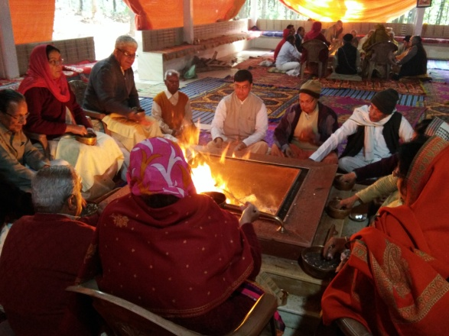वैदिक साधन आश्रम, तपोवन-देहरादून में वसन्त पंचमी 1 फरवरी, 2017 से आरम्भ चतुर्वेद पारायण यज्ञ समापन की ओर है। आज प्रातः इस आयोजन में हमें भाग लेने का सुअवसर मिला। कल इस यज्ञ की पूर्णाहुति होगी। आज का प्रातःकालीन यज्ञ आश्रम की नव निर्मित यज्ञशाला में पांच यज्ञ वेदियों में सम्पन्न हुआ। प्रसिद्ध विद्वानों व संन्यासियों में स्वामी चित्तेश्वरानन्द सरस्वती, स्वामी अमृतानन्द सरस्वती तथा आचार्य गौतम जी, करनाल थे। गुरुकुल गौतमनगर, दिल्ली के ब्रह्मचारियों ने यज्ञ में वेद-मन्त्रोच्चार किया। मन्त्रोच्चार से आहुतियों के मध्य सूक्त समाप्ति पर यज्ञ के ब्रह्मा श्री आचार्य गौतम जी ने एक मन्त्र की व्याख्या प्रस्तुत कर कहा कि ईश्वर हमें कष्टों से छुड़ाने वाला है, इसलिये मन्त्र में प्रार्थना है कि हे ईश्वर ! हमें कष्टों से छुड़ाओ। उन्होंने कहा कि पापों से छुड़ाने की भी वेद मत्र में प्रार्थना की गई है जिसका उच्चारण हमने आहुति देते हुए अभी कुछ देर पूर्व किया है। आचार्य जी ने कहा कि हमें प्राणायाम करना चाहिये और शुभ व अशुभ विचारों तथा अपने कार्यों का चिन्तन भी करना चाहिये। आचार्य जी ने कहा कि हमें आनन्द भोगने के लिए दोषों का त्याग करना होगा। उन्होंने कहा कि मन्त्र में प्राणायाम की महिमा बताई गई है। हमें अपने जीवन में शुभ संकल्पों को लाना है। आचार्य जी ने बताया कि ईश्वर ने हमारे शरीर में आश्चर्यजनक चीजें दीं हैं। शरीर के इन अंगों वा अवयवों का महत्व हमें तब पता चलता है जब ये न रहें या इनकी शक्ति क्षीण हो जाये। दांतों का उदाहरण देकर उन्होंने कहा कि यदि हमारा एक दांत निकल जाये तो हमारी जीभ दिन में दस व अधिक बार वहां जाती है।

आचार्य गौतम जी ने कहा कि जब तक हमारा हृदय ठीक काम कर रहा हो, हमें उसकी परवाह ही नहीं होती परन्तु जब वह बिगड़ जाता है तो हमें चिन्ता होती है। शरीर के अन्य अवयवों के ऐसे ही उन्होंने कई उदाहरण दिये। उन्होंने पारिवारिक संबंधों का उल्लेख कर कहा कि हम इनकी भी चिन्ता तभी करते हैं जब यह सामान्य न रहें अथवा बिगड़ जाते हैं। इस अवस्था में ही हमें पारिवारिक संबंधों का महत्व समझ में आता है। उन्होंने कहा कि विवेकशील व ज्ञानी मनुष्य हर वस्तु, शरीर के अंगों व पारिवारिक सम्बन्धों को हर स्थिति में पूर्ण महत्व देते हैं। योगियों का उल्लेख कर विद्वान आचार्य ने कहा कि उनका जीवन इसी कारण आनन्द से पूर्ण रहता है कि वह किसी से किसी प्रकार की कोई अपेक्षा नहीं करते। आचार्य जी ने कहा कि प्राण व अपान वायु पर नियंत्रण का अभ्यास करने से जीवन सुखी होता है। हमारा प्राणतत्व इतना महत्वपूर्ण है कि जब यह उखड़ने लगता है, तब ही हमें इसका महत्व पता चलता है। प्राणों में दुर्बलता आने पर मनुष्य सोचता है कि उसे समय पर इसे प्रायायाम द्वारा स्वस्थ व बलवान बनाना था। आचार्य जी ने यज्ञप्रेमी श्रोताओं को कहा कि हमें अशुभ चिन्तन का त्याग कर केवल शुभ चिन्तन ही करना चाहिये। उन्होंने श्रोताओं को कहा कि आप ईश्वर के मार्ग पर अपने जीवन को चलायें व आगे बढ़ायें।

इस अवसर पर प्रसिद्ध ऋषिभक्त स्वामी चित्तेश्वरानन्द सरस्वती जी ने भी अपने विचार रखे। उन्होंने कहा कि आप अपने स्वामी आप हैं। आपको हम वन्दन व नमन करते हैं। हम आपका अनुग्रह मानते हैं। हमारे प्यारे प्रभु ने हमें सभी सुविधायें दी हैं। यह समस्त संसार ईश्वर ने हमारे लिए ही बनाया है। उसका इसे बनाने में अपना कोई प्रयोजन नहीं है। इस संसार के सूर्य व चन्द्र आदि भी ईश्वर ने हमारे लिए बनाये हैं। वायु भी उसने सर्वत्र सुलभ कराई है। ईश्वर ने सबसे श्रेष्ठ मनुष्य योनि हमें दी है। वेदों का पवित्र ज्ञान भी ईश्वर से ही हम तक आया है। ईश्वर हमारी अविद्या व अज्ञान को दूर करे और हमें परमानन्द की प्राप्ति कराये। है ईश्वर ! आप हमें परम पद मोक्ष की प्राप्ति कराईये। स्वामी जी ने कहा कि हम जीव मात्र के लिए मंगल कामना करते हैं। संसार के सब प्राणी सुखी हों। सबकी सब प्रकार की उन्नति हो। हमारा ज्ञान व विज्ञान वृद्धि को प्राप्त हो। हम सब मिलकर वैदिक पथ पर आगे बढ़ें। हम सब समृद्ध हों। ईश्वर आतंकवादियों, चोरों व समाज का अहित करने वालों को सुमति प्रदान करें। हमारे इस यज्ञ से सबको सुख प्राप्त हो व शुद्ध प्राण वायु मिले। ईश्वर सबका मंगल करें। ओ३म् शान्ति।

यज्ञ की समाप्ति पर अपने प्रवचन में स्वामी अमृतानन्द सरस्वती जी ने कहा कि परमात्मा अपने स्वरूप को हमें ज्ञान देकर दिखाते हैं। उन्होंने कहा कि वेदों का तात्पर्य ईश्वर को जनाने में है। चारों वेदों में ईश्वर ने अपने आप को मनुष्यों को जनाया है। वेदमन्त्र ‘सहस्रबाहु पुरुषः .....’ का उल्लेख कर स्वामीजी ने कहा कि ब्रह्माण्ड के बाहर व भीतर परमात्मा भरा हुआ है। अग्नि, वायु, जल व आकाश आदि पदार्थ न केवल हमारे बाहर हैं अपितु हमारे भीतर भी हैं। उन्होंने प्रश्न किया कि हम प्रभु को कहां दंेखे? उत्तर में उन्होंने कहा कि हमें उसकी प्रत्येक रचना को देखकर उसमें निहित गुणों का विचार कर ईश्वर को देखना है। अध्यात्म का उल्लेख कर उन्होंने कहा कि पहले पीछे जाना तथा उसके बाद आगे जाने को अध्यात्म कहते हैं। स्वामी जी ने कहा कि जब हम स्वाध्याय करेंगे, विचार व चिन्तन करेंगे तो हमारी समझ में सब आ जायेगा। उन्होंने कहा कि निकट की वस्तुओं से हमारा अच्छा व्यवहार नहीं होता जैसा व जितना दूर की वस्तुओं के प्रति होता है। स्वामी जी ने कहा कि हमारा शरीर ईश्वर का घर है। विश्वास करो तो आनन्द ही आनन्द है। उन्होंने कहा कि हमारे हाथ, पैर आदि हमारी वास्तविक इन्द्रियां नहीं हैं। असली इन्द्रिया तो हमारे शरीर के अन्दर हैं। हमारी इन्द्रियां, मन, अहंकार सहित हमारा चित्त व बुद्धि हमारे शरीर के भीतर ही हैं। स्वामी जी ने कहा कि हम गायत्री मन्त्र में बुद्धि की बात करते हैं। हमारी बुद्धि हमें ज्ञान व साक्षात्कार कराती है।

स्वामी जी ने अध्यात्म की चर्चा की और कहा कि पीछे जाओ और बुद्धि के पास पहुंचों। उन्होंने कहा कि बुद्धि तक पहुंचना ही अध्यात्म है। यदि आपने अपनी बुद्धि को संभाल लिया तो आपका सब कुछ संभल जायेगा। उन्होंने कहा कि प्राण भौतिक भी हैं और आध्यात्मिक भी हैं। भक्तों से उन्होंने पूछा कि क्या आप भौतिक हो व आहार वाले हो? स्वामी जी ने कहा कि हम सब अभौतिक हैं। भूतों से हमारा सबका संबंध है। समान गुण वालों से ही हमारा संबंध जुड़ता है। उदाहरण देकर समझाते हुए उन्होंने पूछा कि यह मेरी बुद्धि है, यह कहने वाला क्या बुद्धि से पृथक नहीं है? कौन है वह? वही हम हैं। स्वामी जी ने कहा कि आप में ही आप मिल जायेंगे। हमारा अपना अपने से दूर नहीं है। ईश्वर ने हमें भीतर से सुरक्षित किया हुआ है। स्वामी जी ने कहा कि जो मेरे भगवान का है वह सब मेरा है। यही है अध्यात्म। पहले ईश्वर है, फिर सब कुछ है। अध्यात्म सरल है जिसे हमने अपनी भूल से कठिन बना रखा है। परमात्मा सबको विवेक प्रदान करे। परमात्मा का धन्यवाद। स्वामी जी के प्रवचन के बाद शािन्त पाठ के बाद आज का प्रातःकालीन यज्ञ का सत्र सम्पन्न हुआ। इसके बाद सभी साधक यजमानों ने प्रातराश लिया और उसके पश्चात सबने जप का अभ्यास किया।

कल यज्ञ की पूर्णाहुति होनी है। इस समापन कार्यक्रम में नगरवासी भी सम्मिलित हो सकते हैं। आज के चतुर्वेदपारायण यज्ञ में न्यास के मंत्री श्री प्रेमप्रकाश शर्मा जी भी उपस्थित थे। हीरो ग्रुप के स्व. सत्यानन्द मुंजाल की बहिन तथा आश्रम की न्यासी श्रद्धेया माता सन्तोष रहेजा एवं अन्य अनेक गणमान्य व्यक्ति उपस्थित थे।

**-मनमोहन कुमार आर्य**

**पताः 196 चुक्खूवाला-2**

**देहरादून-248001**

**फोनः09412985121**